«Как помочь аутичному ребенку»

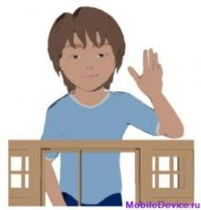
учитель-дефектолог МБДОУ д/с
компенсирующего вида № 12
г.Белгород
Шурупова Татьяна Владимировна

Аутизм - психическое расстройство, характеризующееся выраженным дефицитом личностных, социальных, речевых и других сторон развития и навыков общения. Характерны: склонность к самоизоляции, отгороженность от реального мира и утрата связей с ним, погружение в мир личных переживаний, отсутствие или утрата социальных навыков, полное или частичное отсутствие языковых навыков, повторяющиеся или стереотипные действия и интересы, направленные в первую очередь на неодушевлённые объекты.
В нашем детском саду получают помощь дети с диагнозом
Ранний детский аутизм.
С каждым ребенком занятия проводятся ежедневно индивидуально, а затем и в небольших группах детей с относительно близким психическим и речевым развитием. При этом ведущее место отводится развитию речи и моторики, как основным средствам коммуникации.
Успех развития речи, и коррекционной работы в целом, во многом зависит от действий родителей аутичного ребенка. В их желании помочь своему ребенку адаптироваться в обществе, т.е. вводить их в социум. Родителям необходимо постоянное общение, это своего рода канал влияния на неконтактность ребенка и преодоление ее. Это как раз то эффективное средство, которое всегда могут использовать родители и близкие. Накопленный опыт показывает, что использование этого средства приносит свои результаты.
В процессе занятий с детьми с ранним детским аутизмом можно придерживаться таким рекомендациям:
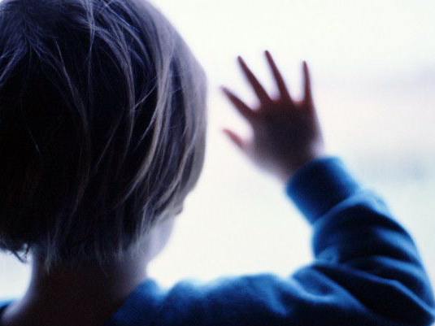
- хвалить ребенка за участие и внимание независимо от результатов его деятельности, создавая тем самым предпосылки к дальнейшему положительному общению;
- по возможности разъяснять задание не только с помощью словесной инструкции, а так же жестами, при этом избегать резких движений, повышенного голос в разговоре;
- необходимо учитывать в занятиях преобладающие для ребенка интересы, использовать для контактов его пристрастия;
- необходимо помнить о том, что неадекватная реакция ребенка может означать либо переутомление, либо недопонимание задания. В таком случае достаточно сократить или упростить задание для адекватного поведения.
Коррекционная помощь детям с ранним детским аутизмом требует от педагога и родителей терпеливости, вдумчивости, изобретательности, систематичности, неординарного решения педагогических проблем. Есть дети с РДА, которые испытывают интерес к совместному рисованию, это своеобразный игровой метод. В чем он заключается:
- в ходе совместного рисования педагог рисует к промеру предметный рисунок, близкий опыту ребенка, его интересам, и эмоционально комментирует происходящее. Ребенок тоже пытается участвовать в создании рисунка, «подсказывая» педагогу, может даже жестами, развитие сюжета, дополняя рисунок разнообразными деталями. Совместное рисование - это не рисование как вид продуктивной деятельности самого ребенка, а особый метод обучения. Использование рисования на занятиях с аутичным ребенком становится возможным только после того, как налажен эмоциональный контакт между ребенком и взрослым.
Совместное рисование открывает новые возможности для ознакомления аутичного ребенка с окружающим миром.
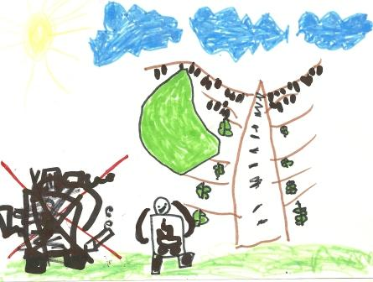

Также необходимо знать об особенностях восприятия информации аутичным ребенком. Такой ребенок воспринимает информацию спонтанно, непроизвольно, при этом усвоение происходит очень избирательно.
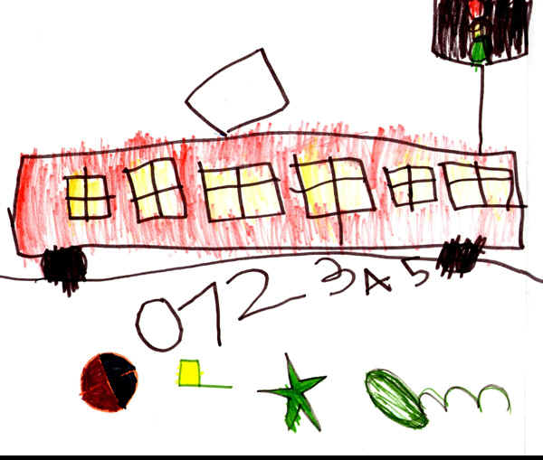

Из-за нарушения общения с таким ребенком почти всегда трудно понять, что он усвоил, а что - нет. В ходе совместного рисования удается уточнить часть представлений, которые у него уже есть. Что ребенок знает, а чего не знает, что усвоил правильно, а что понял искаженно. Это очень важно знать педагогу работая с аутичным ребенком. Ответы на эти вопросы невозможно получить обычным путем, например, просто задавая вопросы.

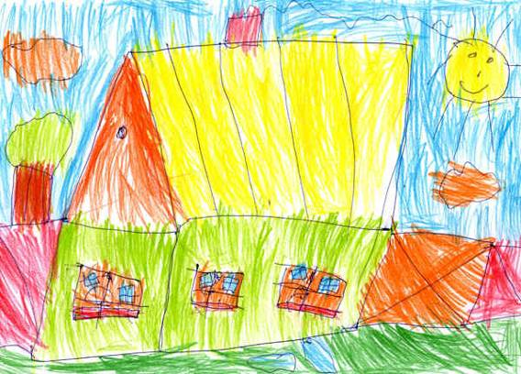

Спонтанные же проявления ребенка в ходе совместного рисования дают возможность сделать много интересных выводов относительно его знаний об окружающем мире.

